ТЕХНИЧЕСКИЙ ПАСПОРТ ИНСТРУКЦИЯ ПО ЭКСПЛУАТАЦИИ

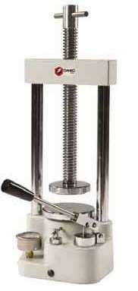

ГИДРАВЛИЧЕСКИЙ ПРЕСС PI.88.00

В данной инструкции описаны основные требования по безопасности и уходу за оборудованием.

2

СОДЕРЖАНИЕ

ЧАСТЬ I ПРЕДУПРЕЖДЕНИЯ И ОБЩИЕ РЕКОМЕНДАЦИИ

    - Предупреждения.
    - Общие рекомендации

ЧАСТЬ II ОПИСАНИЕ АППАРАТА
  2.1.1 Технические характеристики
    - Описание основы
    - Описание колонны
    - Описание гидравлической системы

ЧАСТЬ III СБОРКА, УСТАНОВКА И ИНСТРУКЦИИ ПО ИСПОЛЬЗОВАНИЮ
  3.1.1 Инструкции по сборке
    - Инструкции по установке
    - Инструкции по использованию

ЧАСТЬ IV ИНСТРУКЦИИ ПО ЭКСПЛУАТАЦИИ
  4.1.1 Масло
    - Чистка
    - Прокачка гидравлической системы и ее чистка
    - Дополнительные операции
    - Рисунок No. 1 (Описание)
    - Рисунок No. 1

ЧАСТЬ I
ПРЕДУПРЕЖДЕНИЯ И ОБЩИЕ РЕКОМЕНДАЦИИ

1.1.1 ПРЕДУПРЕЖДЕНИЯ

Данный гидравлический пресс предназначен для использования только в стоматологических лабораториях.

ОБЩИЕ РЕКОМЕНДАЦИИ
1.1.2
 
а) При получении аппарата проверьте целостность упаковки и затем удостоверьтесь, что аппарат не поврежден (в случаях неудовлетворительной транспортировки).
b) Точно следуйте инструкциям по монтажу аппарата.
с) Аппарат должен использоваться только квалифицированными рабочими. Перед использованием необходимо внимательно прочитать инструкцию.

ЧАСТЬ II ОПИСАНИЕ АППАРАТА

ТЕХНИЧЕСКИЕ ХАРАКТЕРИСТИКИ

 
 | Рабочее давление | 200 бар
 | Макс. давление | 400 бар
 | Рабочая нагрузка | 75000 Н
 | Макс. Нагрузка | 150000 Н
 | Количество кювет | 1-2-3
 | Макс. Ход | 240 мм
 | Вес | 21,5 кг
 | Высота | 480 мм
 | Ширина | 200 мм
 | Глубина | 190 мм

    - ОПИСАНИЕ ОСНОВЫ
Основа и поперечная балка изготовлены из литого железа.

ОПИСАНИЕ КОЛОННЫ
Колонны и винт выполнены из стали марки C40

ОПИСАНИЕ ГИДРАВЛИЧЕСКОЙ СИСТЕМЫ

Гидравлическая система состоит из двух цилиндров: накачивающего и рабочего. Между ними находится стопорный клапан. Давление контролируется манометром наполненным маслом для предотвращения гидравлических ударов.
3

ЧАСТЬ III
СБОРКА, УСТАНОВКА И ИНСТРУКЦИИ ПО ИСПОЛЬЗОВАНИЮ

    - ИНСТРУКЦИИ ПО СБОРКЕ
 
Поставляемый пресс уже готов к работе, так что нет необходимости собирать комплектующие.

ИНСТРУКЦИИ ПО УСТАНОВКЕ
 
Внимание!!! Перед началом работы ОБЯЗАТЕЛЬНО удалите с рычага № 4 силиконовую пломбу.

Пресс необходимо разместить на устойчивой нескользкой поверхности.

ИНСТРУКЦИИ ПО ИСПОЛЬЗОВАНИЮ
 
Убедитесь, что пресс не находится под давлением. Для этого откройте вентиль № 2.
Поворачивая рычаг № 7, поднимите верхнюю металлическую пластину № 6.
Вы можете использовать одну, две или три кюветы одновременно.
Поставьте кюветы на нижнюю металлическую пластину и, поворачивая рычаг № 7, зажмите их между двух пластин. Закройте вентиль, повернув рычаг № 2 против часовой стрелки.
Нажимайте рычаг № 4 до тех пор, пока на манометре № 3 уровень давления не достигнет рабочего.

OMEC ПРЕДУПРЕЖДАЕТ, ЧТО ИСПОЛЬЗОВАНИЕ ДАВЛЕНИЯ БОЛЕЕ ЧЕМ 200 бар МОЖЕТ ПОВРЕДИТЬ КЮВЕТЫ. ЗАПРЕЩЕНО ИСПОЛЬЗОВАТЬ ДАВЛЕНИЕ БОЛЕЕ ЧЕМ 400 бар.

 
    - МАСЛО
ЧАСТЬ IV ОБСЛУЖИВАНИЕ

ПРЕСС PI. 88.00, устроен таким образом, что испарение масла практически не происходит, таким образом масло добавлять не нужно, только в случае большой потери масла при неправильном уходе за аппаратом. Если произошла утечка масла необходимо сделать следующее: отвинтите рычаг вентиля № 1 (по рис. № 1) и залейте масло в резервуар. Вы можете использовать обычное гидравлическое масло (тип IP HYDRUS - OIL 46 T 20).
Внимание: Наличие масла в манометре давления предусмотрено заводом изготовителем.

ЧИСТКА

OMEC советует хранить гидропресс в чистоте, чтобы избежать, попадания пыли и грязи в гидропровод.
4

5

    - ПРОКАЧКА И ЧИСТКА ГИДРОПРОВОДА
По рисунку №1:

Поднимите верхнюю железную пластину № 6, поворачивая винт № 7.
Сдвиньте нижнюю железную пластину № 5 наполовину, несколько раз нажав на рычаг насоса № 4.
Поворачивайте винт № 7, пока две железные пластины не коснуться друг друга. Отвинтите вентиль № 1.
Завинтите винт № 7 с максимально возможной силой. При этом масло будет инвертировано, гидравлические трубы будут очищены, что предотвратить возможный выход воздуха.

ДРУГИЕ ОПЕРАЦИИ
Действия, описанные в пунктах 4.1.1, 4.1.2 и 4.1.3 могут быть выполнены пользователем, но он должен тщательно следовать инструкциям. В случае необходимости, дальнейшие вмешательства должны быть выполнены на заводе ОМЕС или специализированным штатом, уполномоченным OMEC.

ОПИСАНИЕ РИСУНКА №1
Номер 1 ВИНТ ВЕНТИЛЯ Номер 2 РЫЧАГ ВЕНТИЛЯ Номер 3 МАНОМЕТР Номер 4 РЫЧАГ НАСОСА
Номер 5 НИЖНЯЯ ЖЕЛЕЗНАЯ ПЛАСТИНА Номер 6 ВЕРХНЯЯ ЖЕЛЕЗНАЯ ПЛАСТИНА
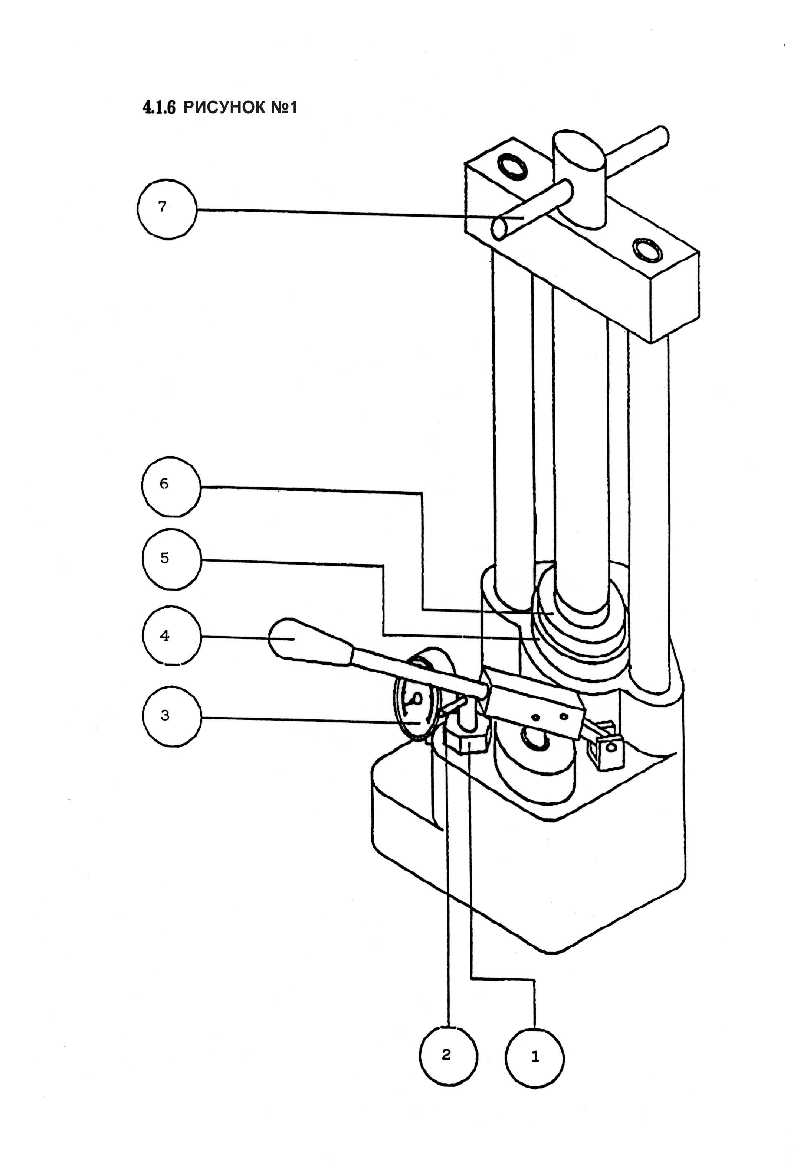
Номер 7 ВИНТ

4.1.5 РИСУНОК №1

ПАСПОРТ
На изделие: Пресс зуботехнический для обжима стоматологических пластмасс PI.88.00

ИЗГОТОВИТЕЛЬ: «O.M.E.C. S.N.C. di Carnevale Renato & C.», Via dell’ Artigianato 3/5/7, 20053, Muggio (Milano), Italy, Италия

Заводской номер:

Год выпуска:

Средний срок службы:

Технические параметры

Модель: PI.88.00
Назначение: для обжима стоматологических пластмасс.

Максимальное давление, бар 400
Количество кювет, 1-2-3

Габариты Д х Ш х В, мм: 190 х 200 х 500
Вес, кг: 28

Срок и условия гарантии
Гарантий 1 год. Гарантия не распространяется на быстроизнашивающиеся и расходуемые части: прокладки, лампы, источники питания и т.п.

По вопросам технической поддержки, а также гарантийного ремонта просим обращаться в отдел оборудования ООО
«Стоматорг» по телефонам: (495) 642-64-31, (495) 335-92-91

По вопросам послегарантийного ремонта оборудования просим обращаться в ООО фирма «Стоматорг сервис», 117292,
г. Москва, ул. Ивана Бабушкина, д.12, кор.3
Тел/факс: (499) 744-34-80, (499) 744-33-85, (495) 505-56-47, E-mail: stomservice@globonet.ru, 9788582@mail.ru

Покупатель:

Продавец: ООО «Стоматорг», юридический адрес: 119048, Москва, ул. Ефремова, 12,стр. 2;
почтовый адрес: 117485 Москва, ул. Профсоюзная, 88/20

Дата составления паспорта:

Подпись ответственного лица
6

7

М.П.

8
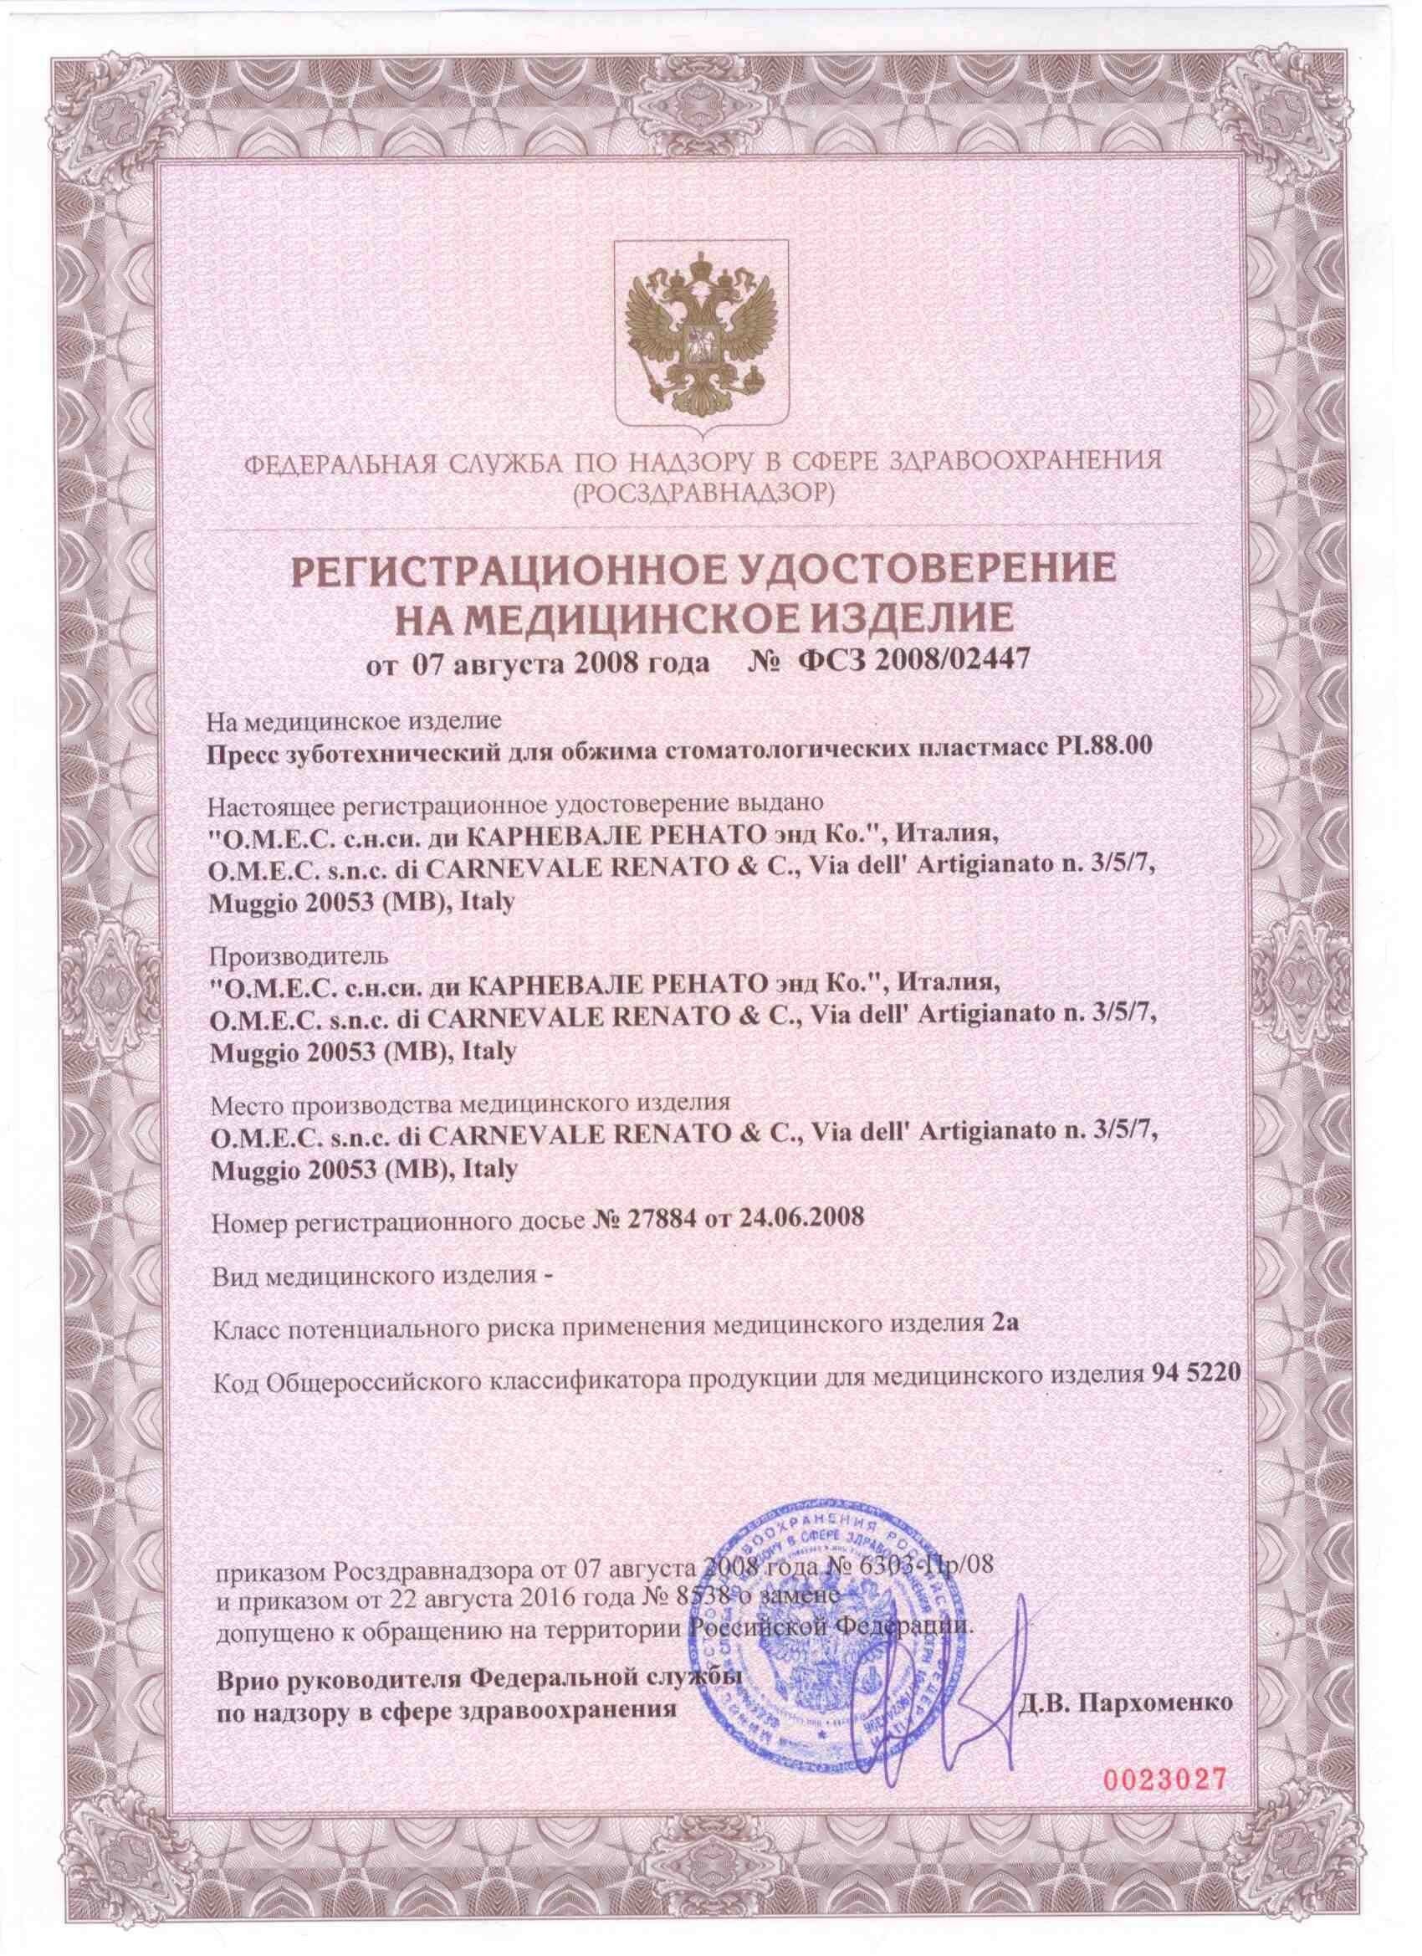

9
